营业部8月第5周门店现场情况通报及处罚通知(第九期)

各门店、片长：
营业部督导于8月份第5周对郊区新津片和崇州片两个门店进行常规检查，情况比较糟糕，现将上周检查情况进行通报批评并做出相应罚款处理，具体情况如下：
一、罚款明细：
序号 | 片区 | 门店 | 罚款项目 | 罚款金额
1 | 崇州片区 | 片长 胡玉 | - 羊马店货架上有1个月内效期品种；  - 店上员工和促销9:50于店堂中间铺凉席睡觉；  片长对羊马店检查管理不到位，负连带责任。 | 20
2 | 崇州片区 | 羊马店 | ①检查3个货柜，36个品种无价签且部分价签错位；  ②抗菌消炎类、外用类、健康用品类、冲剂、糖浆等多个货架积尘较多；  - 玻璃橱窗有污渍及不干胶印且店外灯管有蜘蛛网；  - 未用收银台下方电线杂乱于过道上；  - 休息间物资摆放杂乱；  - 货架上有1个月内效期品种；  - 长短款未如实登记，差异115.7。 | 90
3 | 崇州片区 | 羊马店促销 粟碧蓉 | - 9:50和营业员杨婷于店堂中间铺凉席睡觉且未穿工作服、未戴头花或工作帽。 | 35
4 | 崇州片区 | 羊马店营业员 杨婷 | - 9:50和促销于店堂中间铺凉席睡觉且未穿工作服、未戴头花或工作帽。 | 35
5 |  | 崇州怀远店 | - 玻璃橱窗、外用柜、妇科柜、打印机、千林赠品筐及电扇积尘，店内地面有污渍和杂物；  - 货品摆放凌乱且各种会议记录不全；  - 货架上有1个月内效期品种未下柜。 | 30
6 | 新津片区 | 片长 李红梅 | - 五津西路店货架上有1个月内效期且基础卫生工作较差，检查执行不到位，负连带责任。 | 20
7 | 新津片区 | 片长 李红梅 | - 兴义店货架上有1个月内效期，片长于8月26日检查时未查出，监督检查不到位，负连带责任。 | 10
8 | 新津片区 | 五津西路店 | - 货架上有1个月内效期品种；  - 外用柜、清热柜及盐酸特比萘芬展示台积尘且中药柜玻璃不干净；  - 休息间物资摆放凌乱；  - 天花板有蜘蛛网且玻璃橱窗有污渍及不干胶印。 | 50
9 | 新津片区 | 新津正东街店 | - 玻璃橱窗有污渍及不干胶印；  - 墙上、天花板上有蜘蛛网。 | 20
10 |  | 新津兴义店 | - 玻璃橱窗有污渍及不干胶印；  - 店外展示盒褪色且积灰、积虫；  - 货架上有1个月内效期。 | 40
11 |  | 新津外西街店 | - 玻璃橱窗、外用柜、处方柜背架积尘；  - 收银台背架货品摆放凌乱；  - 天花板有蜘蛛网。 | 30
12 |  | 新津邓双店 | - 玻璃橱窗及处方柜背架积灰；  - 货架上有1个月内效期未下架。 | 20
合计 |  |  |  | 400  元

二、 门店普遍存在的问题：
《一》卫生方面，仍有部分门店：
- 玻璃橱窗有污渍及不干胶印，如崇州羊马、新津兴义等；
- 货架货柜有积尘，如崇州羊马店、崇州怀远；
- 店内有蜘蛛网，如新津正东街、新津外西街、新津五津西路店。
《二》货品管理方面，本周检查的门店中：
货架上有1个月内效期品种陈列销售的门店还不少：如新津五津西路、新津兴义、新津邓双、崇州羊马、中州怀远，请以上片区片长李红梅、胡玉加强片内各店效期品种清理。
《三》员工仪容仪表及行为方面：
崇州羊马店营业员和促销于8月27日9:50督导检查时在店堂中间铺凉席睡觉，致店内货品安全不顾，且未按公司要求着装，行为恶劣，特此重点批评
该店店长陈杨及片长胡玉。现场照片如下：

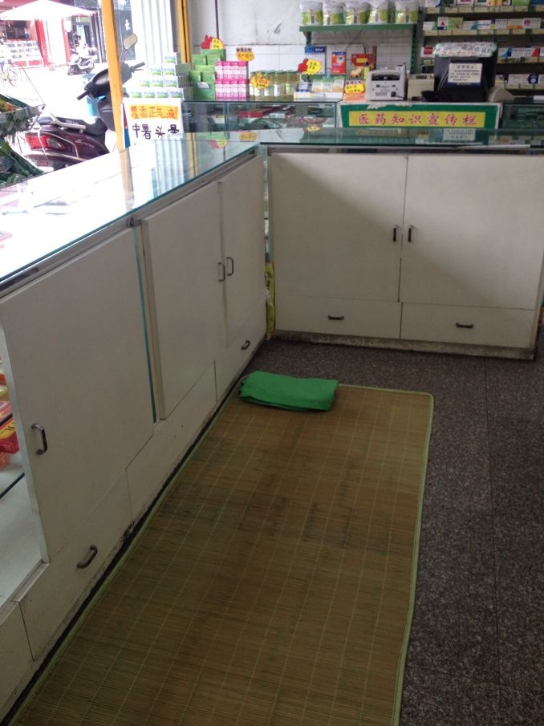
三、片长方面：
重点批评新津片区片长 李红梅：所属片区共5家门店，其中就有3家货架上有1个月内效期，片长在执行检查督促时交粗糙。

对之前检查出并全公司通报的问题，请各门店认真学习、以防同样问题出现在自己店上。
对以上通报批评的门店，请门店及时整改，请片长督促整改（如在接下来的检查中，督导科发现再有门店对之前检查出的问题不及时整改，将从重处罚）。有罚款的门店请在规定时间内交于营运部，如逾期将翻倍处罚。
请片长、店长继续重视并加强门店各项现场管理。

营运部
2013-9-02

